**<到云>**

移动端软件需求说明书

**组长：陈非易 190327010**

**组员：黄世辉 190327034**

**黄逸飞 190327037**

**刘永阳 190327063**

**杨攀攀 190327086**

**修订历史记录**

|  |  |  |  |
| --- | --- | --- | --- |
| **日期** | **版本** | **说明** | **作者** |
| 2020.2.27 | Ver1.0 | 确定产品需求文档结构 | 所有成员 |
| 2020.3.5 | Ver1.1 | 导出原型图片，完善产品需求文档 | 陈非易 |
|  |  |  |  |
|  |  |  |  |
|  |  |  |  |

目录

1. 引言 1

1.1 目的 1

1.2 背景 1

1.3 参考资料 1

2. 项目概述 1

2.1 产品描述 1

2.2 产品功能 2

2.2.1 产品功能结构图 2

2.2.2 产品信息结构图 3

2.3 用户特点 3

2.4 一般约束 3

2.5 假设与依据 4

3. 具体需求 4

3.1 功能需求 4

3.1.1 注册及登录 4

3.1.2 首页 6

# 引言

## 1.1 目的

该文档首先给出项目的整体结构和功能结构，即整个系统的轮廓。同时对产品功能需求进行具体的描述，方便开发人员、测试人员及用户的理解和交流，为该软件的开发工作打下基础。

## 1.2 背景

为了督促和管理学生,课堂考勤在高校教学管理中至关重要。课堂点名在高校中非常普遍,高校中常使用的考勤方式,主要是教师点名和学生签到,浪费课堂时间且效率低。考勤过程繁琐,耽误时间。考勤结果需要进行人工录入统计,麻烦且费时费力,很容易出现误差。这些都是我们当前需要解决的问题。

随着科技更新换代,各种签到方案竞相涌出。例如打卡考勤和指纹考勤,此两种考勤方式在某种程度起到了作用,但是由于教室众多,且学生多时造成拥挤,不能真正普及;此外,基于人脸识别的课堂签到系统,需要进行大量的图片识别、处理,而大量图像传输流量并不适用于数量巨大的实时签到。所以设计实现一个方便快捷、适合高校使用的签到系统亟待解决。因此，本次待开发的软件为课堂签到系统。

## **1.3 参考资料**

[1]. GB-T8567-2006，《计算机软件文档编制规范》[S]

[2].（美）Roger S.Pressman 著，郑人杰等译.软件工程[M].第七版.北京：机械工业出版社,2011.

# 项目概述

## 2.1 产品描述

本系统是一个服务于教师、同学的教育产品。该系统目的是解决高校教师课堂点名及相关出勤信息汇总麻烦的困扰，减轻教师工作量，提高课堂时间的利用率，改善课堂的秩序。

## 2.2 产品功能

本产品主要解决了高校课堂点名繁琐的问题，为有效率的建设良好的课堂秩序提供了重要帮助。主要功能是用户可以以教师身份创建课程，发布签到活动、查看课堂签到情况；用户也可以以学生身份加入老师所指定的课程，在规定时间内进行签到、查看自己的签到情况。

### 2.2.1 产品功能结构图

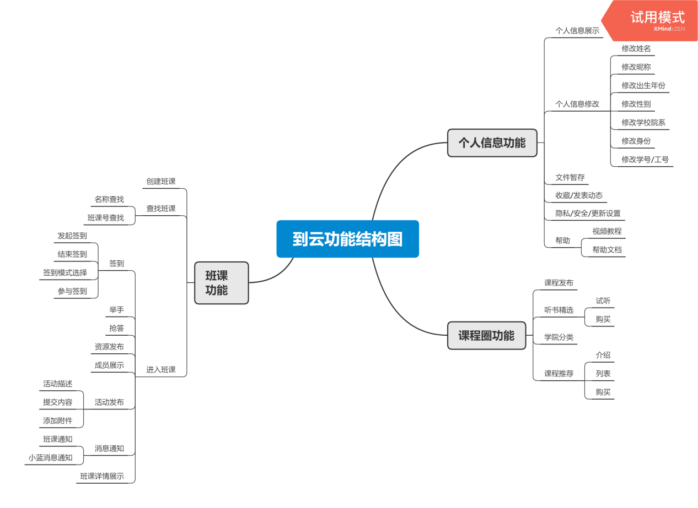

### 2.2.2 产品信息结构图

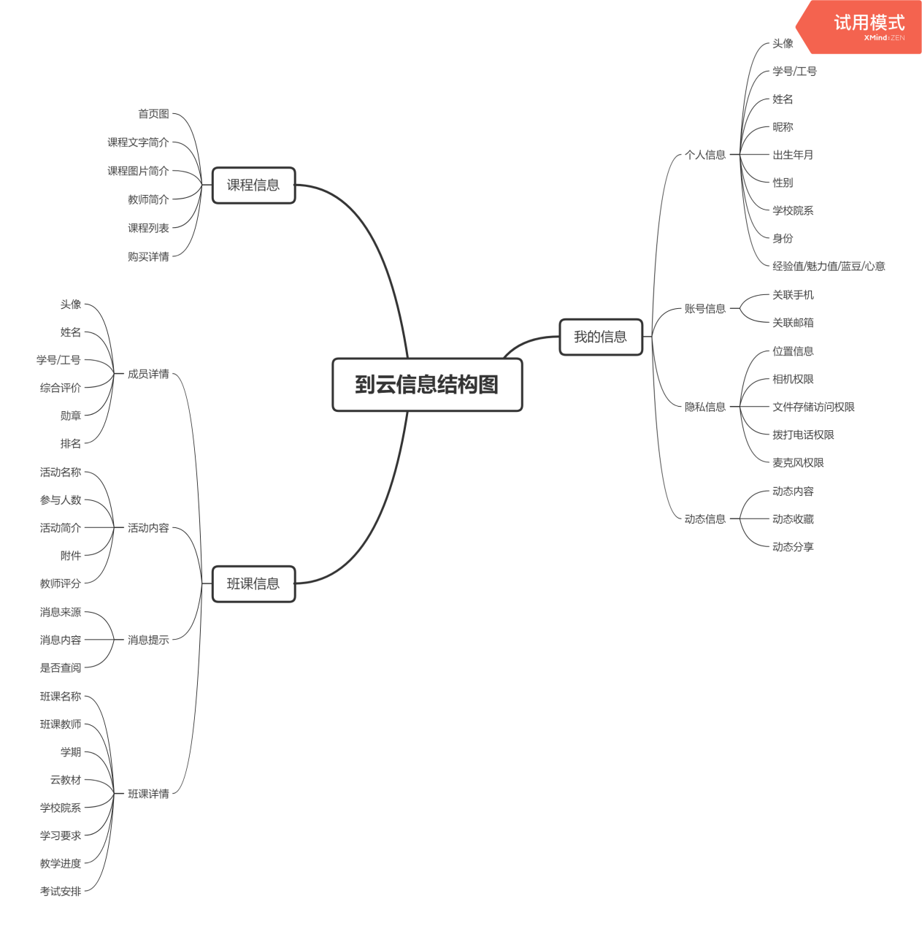

## 2.3 用户特点

本产品的最终用户为高校的管理员和学生，该群体普遍接受过高等教育，学习及使用能力强，都能熟练地使用计算机的各种软件，因此，可以迅速地使用和适应该产品，并能在使用该产品中感受到该产品带来的便捷。

本产品的维护人员为学校的技术人员，由于本产品开发使用当前比较常用且成熟的技术，可阅读开发与使用说明手册，根据用户提出的合理改进意见，快速地调整软件的功能，实现用户的需求。

## 2.4 一般约束

进行本软件开发工作的约束条件如下：

1.开发周期短：两个月的开发时间需要开发者合理规划时间，做到多项任务并发。

2.所采用的方法与技术有限：项目团队成员的技术水平不够成熟，需要在开发中并发学习多种技术和能力。

## 2.5 假设与依据

本项目是否能够成功实施，主要取决于以下的条件：

（1）团队成员的积极合作配合，为了项目的开发和实施，对个人时间进行合理规划同时为团队做出合理牺牲，配合队友完成任务。

（2）学院教师提供完整详细的功能和性能需求资料，以便于团队对其进行分析，从而形成完善的软件需求。

（3）团队掌握先进的能够适用于该项目的技术，这是系统的性能是否优化和项目能否成功的保证。

# 具体需求

## 3.1 功能需求

### 3.1.1 注册及登录

该页面下包含注册、登录两个主要功能。

1. **登录页面**

用户使用手机进行登录。在输入手机号码后，点击“获取验证码”按钮，会发送一条含有验证码的信息到对应手机上，使用验证码进行登录。同时，登录页面可以点击“注册到云账号”字样，进入注册页面。登录页面如下图所示：

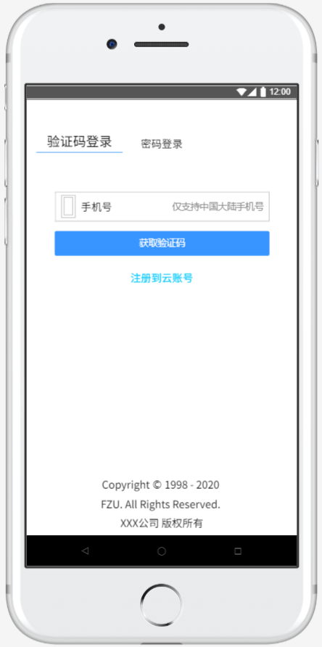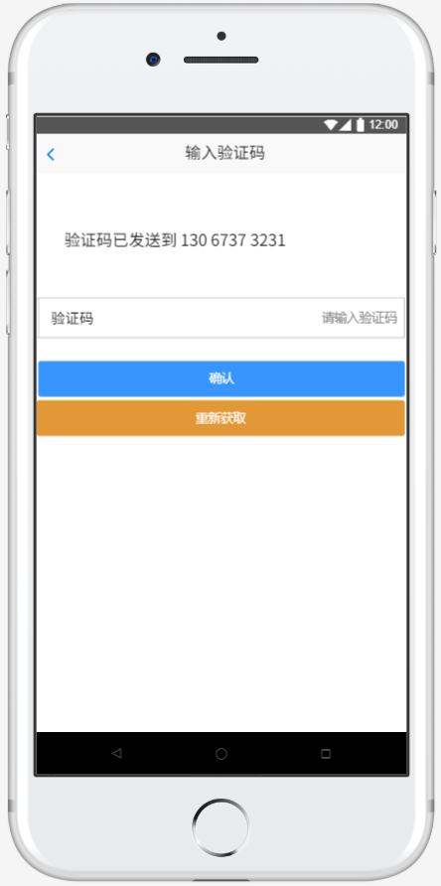

图：登录页面 图：输入验证码

1. **注册页面**

使用该系统的新用户需要用手机进行注册。填写手机收到的含有验证码的信息，若验证码正确，进入注册信息页面，填写注册的相关信息。注册页面如下图所示：

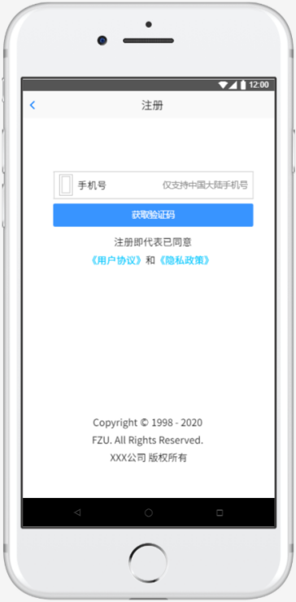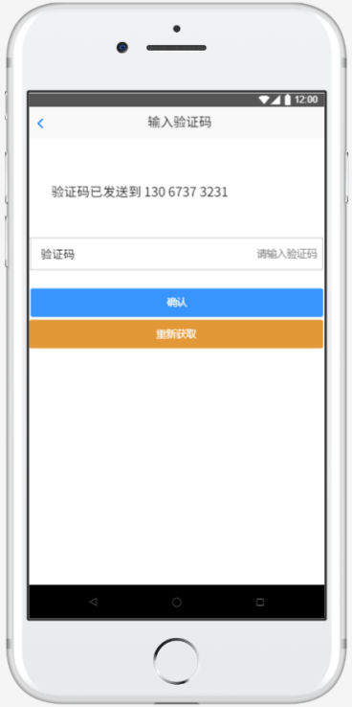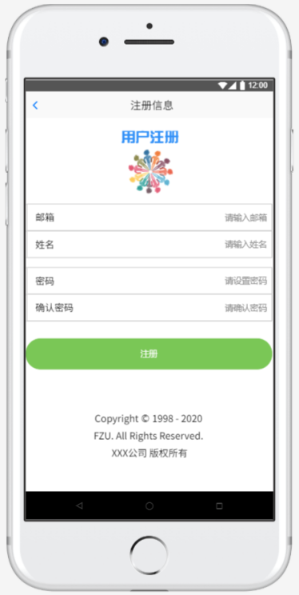

图：注册页面 图：输入验证码 图：注册信息

### 3.1.2 首页

首页主要包含三个页面，分别为班课、课程圈和个人信息。

#### 3.1.2.1 班课功能

班课页面包含的功能有“创建班课”、“查找班课”、“加入班课”和“进入班课”。“创建班课”功能中用户可以自定义班课；“查找班课”功能中用户可以通过班课号进行班课查询并加入班课；“进入班课”功能中用户可以使用查看班课所发布的任务。在班课主页可以点击“签到”、“举手”、“抢答”进行相对应的功能。

1. **创建班课**

用户点击班课页面右上“+”号，进入“创建班课”页面。填入对应的课程信息，如班级名称、课程、对应教材、教师姓名等。若课程成功创建，就会生成唯一的课程号，该用户则变成该课程教师。创建页面如下图所示：

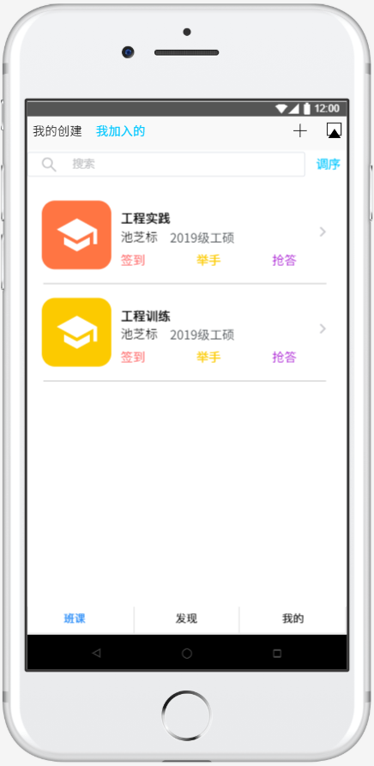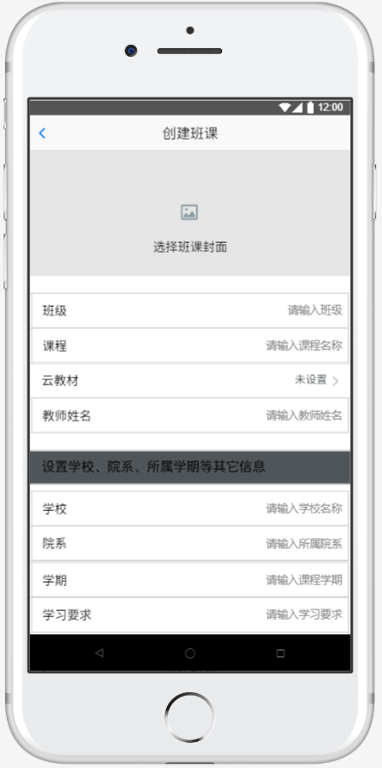

图：班课页面 图：创建班课

1. **使用班课号搜索班课**

每一门课都有对应的唯一的课程号。用户可以点击班课页面右上“+”号，进入“使用班课号加入课程”页面，输入班课号搜索并加入班课。页面如下图所示：

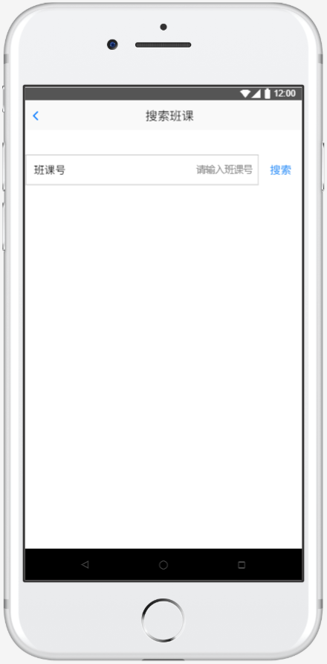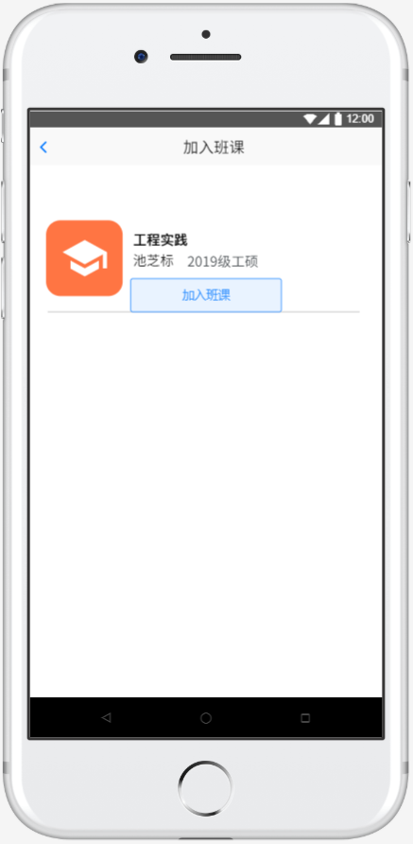

图：使用班课号加入课程 图：加入班课

1. **进入班课（学生）**

用户以学生身份点击对应班课后进入课程页面，进入课程页面后可以查看课程对应的任务。在班课主页面，可以点进相应的“签到”字样进入签到页面，查看历史签到记录，点击“开始签到”字样即可进行签到。页面如下图所示：

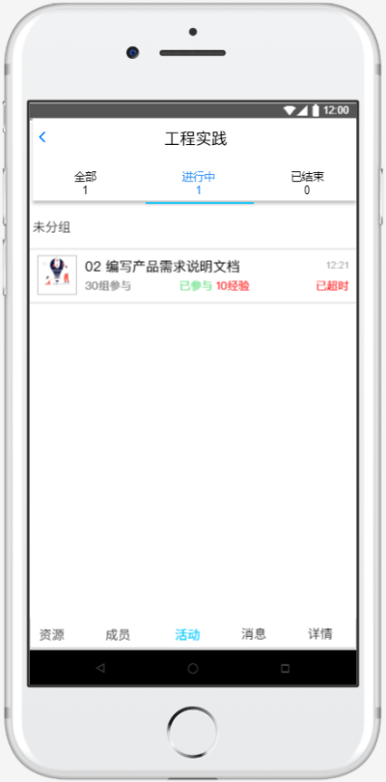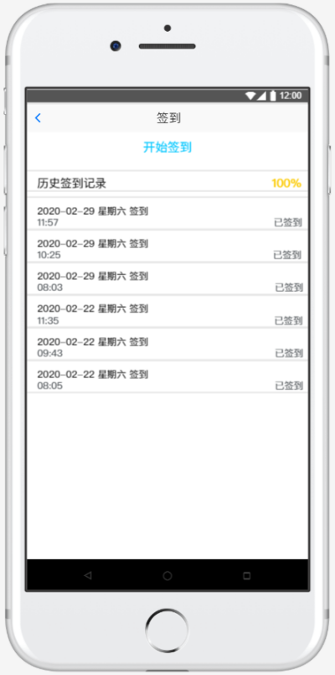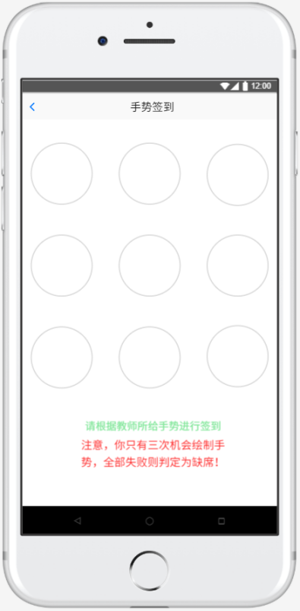

图：学生课程页面 图：签到记录 图：开始签到

1. **进入班课（教师）**

用户以教师身份点击对应班课后进入课程页面，进入课程页面后可以查看课程小组方案、发起签到等。点击“发起签到”后进入签到页面，可以选择“放弃签到”，则此次签到作废，选择“结束签到”则结束此次签到。页面如下图所示：

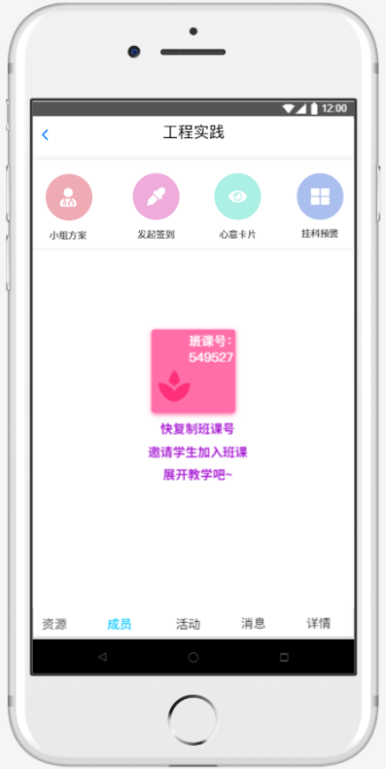

图：教师课程页面

#### 3.1.2.2 个人信息功能

“我的”页面包含的功能有“个人信息展示”、“个人信息修改”、“收藏”、“隐私/安全/更新设置”、“帮助”。其中，“个人信息修改”包含“修改姓名”、“修改昵称”、“修改出生年份”、“修改性别”、“修改学校院系”、“修改身份”和“修改学号/工号”功能；

1. **用户信息**

在“我的”页面点击用户头像与姓名一栏可以进入用户信息页面，可以对用户信息进行修改。点击“你所在的学校及院系”一栏可以进行学校和院系的选择。如下图所示：

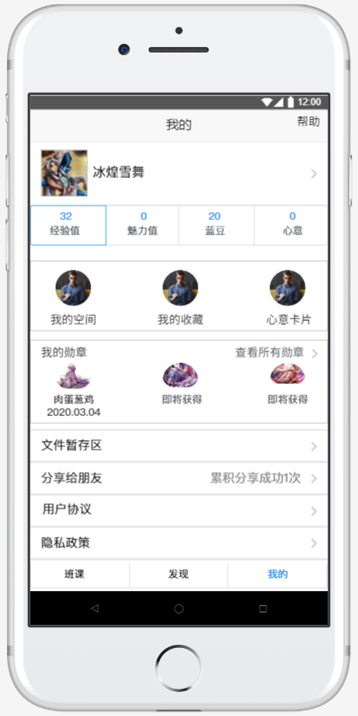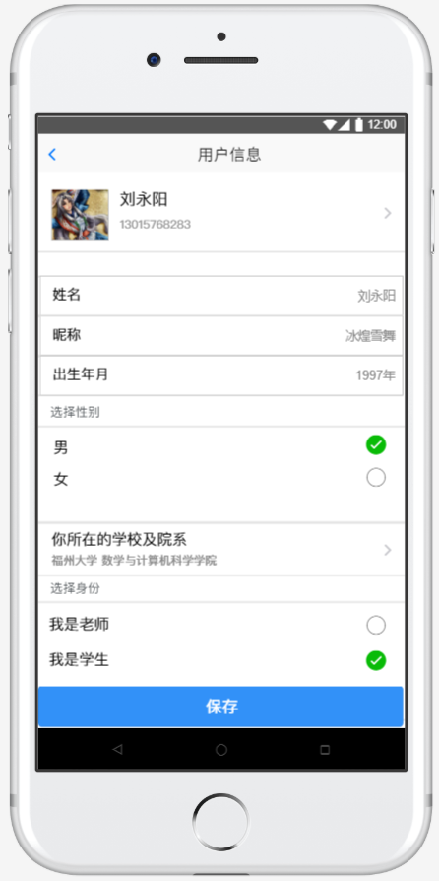

图：我的 图：用户信息

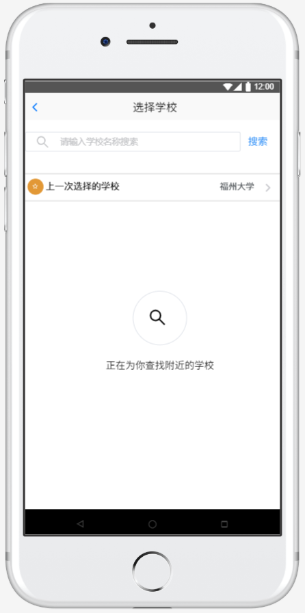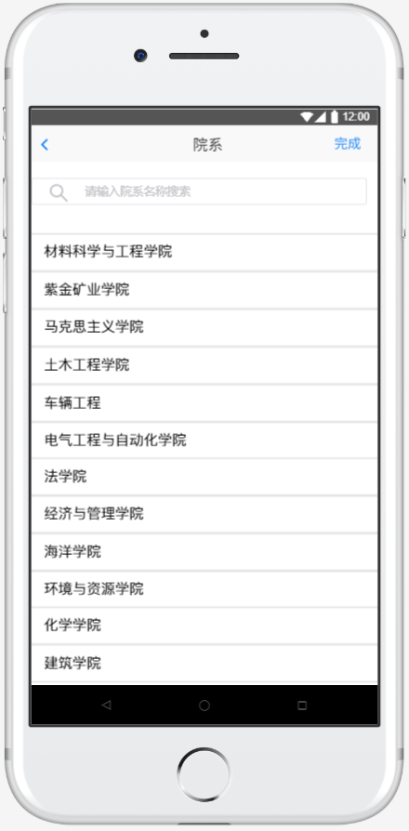

图：选择学校 图：选择院系

1. **设置**

在“我的”页面点击“设置”进入设置页面，可以进行缓存管理、账号安全、检查更新等设置。页面如下所示：

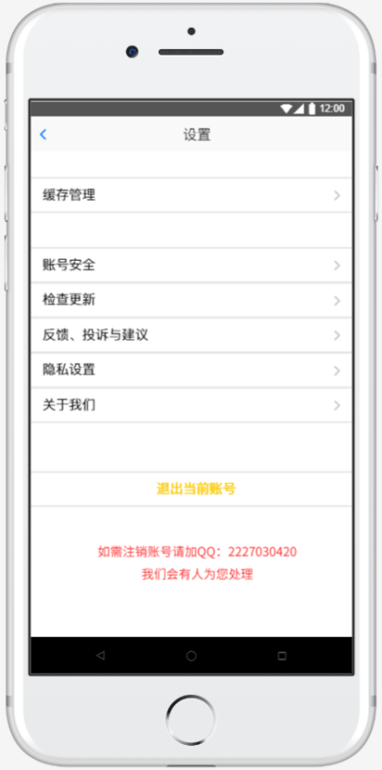

图：设置

#### 3.1.2.3 发现功能

发现页面可以进入课程圈，查看好友及所在课程的所发布的动态。如下图所示：

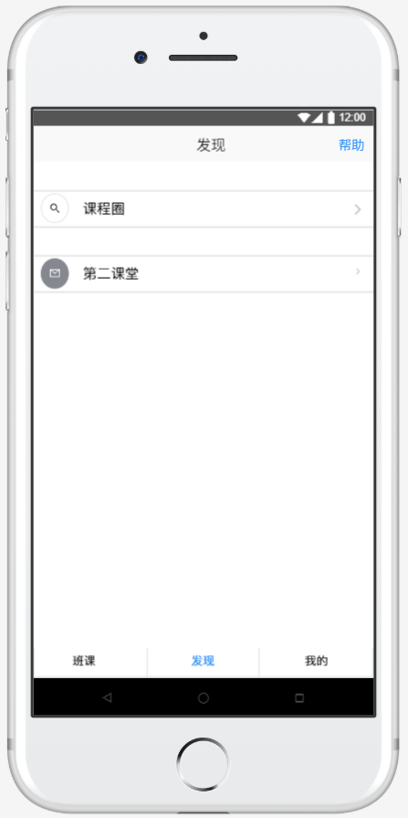

图：发现